Обратная зависимость между потреблением магния
и кальцинозом коронарных артерий
данные исследования FHS (Framingham Heart Study – Фрамингемское исследование сердца)
Адела Хруби (Adela Hruby), д-р фил., магистр обществ. здравоохр.,* Кристофер Дж. О’Доннелл (Christopher J. O'Donnell), врач, магистр обществ. здравоохр.,†‡§ Поль Ф. Жак (Paul F. Jacques), д-р наук,*
Джеймс Б. Мейгс (James B. Meigs), врач, магистр обществ. здравоохр.,§|| Удо Хоффманн (Udo Hoffmann), врач, магистр обществ. здравоохр.,§¶ Никола М. МакКаун (Nicola M. McKeown), д-р. фил.*
Бостон и Фрамингем, Массачусетс

ЦЕЛИ Целью настоящего исследования было выявление зависимости между потреблением магния и кальцинозом коронарных артерий (ККА) и брюшной аорты (КБА).
ПРЕДПОСЫЛКИ Результаты исследований на животных и живых клетках указывают, что магний может предотвращать кальцификацию атеросклеротических бляшек, способствующую развитию сердечно-сосудистых заболеваний. На сегодняшний день накоплено недостаточно данных о зависимости между потреблением магния и кальцификацией атеросклеротических бляшек у человека.
МЕТОДЫ Мы провели кросс-секционный анализ зависимости между общим потреблением магния (с продуктами питания и добавками к пищей), рассчитанным на основании сведений, предоставленных участниками путем заполнения опросника частоты потребления различных пищевых продуктов, и наличием ККА и КБА в выборке участников исследования FHS без сердечно-сосудистых заболеваний, которым была выполнена мультидетекторная компьютерная томография (МДКТ) сердца и брюшной полости (n = 2695; возраст: 53 ± 11 лет). Анализ был проведен методом тобит-регрессии с поправкой на множественные переменные. Степень ККА и КБА количественно определяли по модифицированной шкале Агатстон (ША). Статистические модели были скорректированы с учетом возраста, пола, индекса массы тела, статуса курения, систолического артериального давления, уровня инсулина натощак, соотношения общего холестерина и холестерина липопротеинов высокой плотности, применения заместительной гормональной терапии (только у женщин), наличия менопаузы (только у женщин), лечения гиперлипидемии, профилактики артериальной гипертензии и сердечно-сосудистых заболеваний, наличия сахарного диабета, а также потребления кальция, витаминов D и K, насыщенных жиров, пищевых волокон, алкоголя и калорийности рациона (по данным опроса участников исследования). Дополнительные анализы включали модели логистической регрессии с использованием ККА и КБА в качестве отсечек (ША > 0 и ША ≥ 90-го перцентиля для возраста и пола), а также стратификацию по полу.
РЕЗУЛЬТАТЫ По данным анализа моделей после коррекции с учетом всех переменных увеличение уровня общего потребления магния* на 50 мг/сут сопровождалось снижением степени ККА на 22 % (p < 0,001) и КБА ― на 12 % (p = 0,07). В соответствии с полученными результатами, вероятность развития ККА любой степени была ниже на 58 % (p-значение для тенденции < 0,001), а КБА той или иной степени ― на 34 % ниже (р-значение для тенденции: 0,01) у лиц в группе самого высокого по сравнению с группой самого низкого потребления магния. У женщин наблюдалась более сильная обратная зависимость, чем у мужчин.
ВЫВОДЫ У участников, проживающих вне домов престарелых и не имеющих сердечно-сосудистых заболеваний, наблюдалась обратная зависимость между уровнем потребления магния, зарегистрированным с их слов, и степенью кальциноза артерий, что указывает на возможную профилактическую роль магния в отношении инсульта и фатальной ишемической болезни сердца. (J Am Coll Cardiol 2014;7:59-69) © 2014 Фонд Американского кардиологического общества

*Программа эпидемиологии питания, Центр изучения питания и старения человека имени Джина Мэйера при Министерстве сельского хозяйства США в Университете Тафтса, Бостон, Массачусетс; †Национальный институт болезней сердца, легких и крови (NHLBI), отдел внутренних исследований, и Фрамингемское исследование сердца под эгидой NHLBI, Фрамингем, Массачусетс; отделение сердечно-сосудистых заболеваний, медицинский факультет, Центральная больница штата Массачусетс, Бостон, Массачусетс; §Гарвардская медицинская школа, Бостон, Массачусетс; отделение общей терапии, медицинский факультет, Центральная больница штата Массачусетс, Бостон, Массачусетс; ¶Программа МРТ, ПЭТ, КТ сердца Центральной больницы штата Массачусетс и рентгенологическое отделение Центральной больницы штата Массачусетс, бостон, Массачусетс. На момент написания статьи д-р Хруби получала стипендию Американской кардиологической ассоциации для аспирантов. Данная работа также получила поддержку в рамках финансирования Фрамингемского исследования сердца от Национального института болезней сердца, легких и крови (контракт № N01- HC-25195) и Министерства сельского хозяйства США (соглашение № 58-1950-0-014). Д-р Жак был

Кальциноз коронарных артерий (ККА) (1-3) и брюшной аорты (КБА) (3-5) является признаком прогрессирующего атеросклероза, и прогностическим фактором сердечно-сосудистых заболеваний (ССЗ) и смертности от них, независимо от традиционных факторов риска ССЗ. В частности, было установлено, что определение степени ККА позволяет различить и пересмотреть категорию риска развития клинически значимых коронарных событий (6). Потребление магния, который содержится во многих продуктах питания, включая цельные злаки, зеленые листовые овощи, миндаль, кофе и темный шоколад, связано с многими аспектами здоровья сердечно-сосудистой системы (7-9), и этот микроэлемент играет ключевую роль в предотвращении кальциноза сосудов. Профилактическая роль магния в отношении кальциноза может объяснить ранее сделанные наблюдения, что повышенное потребление магния сопровождается снижением риска инсульта (10,11), нефатального инфаркта миокарда (ИМ) внезапной сердечной смерти и фатальной ишемической болезни сердца (ИБС) (12-14).
СОКРАЩЕНИЯ И УСЛОВНЫЕ ОБОЗНАЧЕНИЯ
КБА ― кальциноз брюшной аорты
ША ― шкала Агатстон
ККА ― кальциноз коронарных артерий
ХБП ― хроническая болезнь почек
КТ ― компьютерная томография
ТСПН ― терминальная стадия почечной недостаточности
СКФ ― скорость клубочковой фильтрации
ТИМ ― толщина комплекса интима-медиа
МДКТ ― субисследование с мультидетекторной компьютерной томографией Фрамингемского исследования сердца
СПВ ― скорость пульсовой волны
В экспериментах in vitro (15-19) и в исследованиях на животных (19-23) выявлены возможные биологические механизмы, посредством которых магний может предотвращать образование или вызывать обратное развитие бляшек и их кальцификации. Магний может выступать в роли антагониста кальция (24) и непосредственно подавлять осаждение гидроксиапатита и кристаллов (25-27). У пациентов с хронической болезнью почек (ХБП), терминальной стадией почечной недостаточности (ТСПН) или находящихся на гемодиализе ― у которых, как известно, ускоряется кальциноз ― наблюдалась обратная зависимость между концентрацией магния в сыворотке крови и степенью кальциноза в различных участниках сосудистого русла (27), а также связанными с ним показателями атеросклероза и артериосклероза, такими как толщина комплекса интима-медиа (ТИМ) и скорость пульсовой волны (СПВ)
(17). Наблюдательные исследования в общей популяции здорового населения также показали наличие обратной зависимости между концентрацией магния в сыворотке крови и ТИМ, наличием атеросклеротических бляшек и прогрессированием атеросклероза (28,29).
Однако, было показано, что концентрация магния в сыворотке крови слабо коррелирует с уровнем потребления магния (30,31). Только в одном наблюдательном исследовании изучалась связь между потреблением магния и степенью ККА у практически здоровых лиц, и его результаты не показали наличия этой связи (32). Ни в одном исследовании не изучалась связь между потреблением магния и степенью КБА. Таким образом, мы проверили гипотезу, что повышенное потребление магния ассоциировано с более низкой степенью кальциноза коронарных артерий и брюшной аорты у практически здоровых лиц, проведя кросс-секционную оценку зависимости между общим потреблением магния и степенью ККА и КБА в выборке участников, проживающих вне домов престарелых и не имеющих клинических признаков ССЗ.

МЕТОДЫ
Исследуемая выборка. Исследование FHS (Фрамингемское исследование сердца), проводимое под эгидой Национального института болезней сердца, легких и крови ― это продольное наблюдательное исследование компактно проживающего населения, начатое в 1948 г. в городе Фрамингеме, штат Массачусетс. Дети и супруги детей первоначальных участников когорты исследования FHS («Потомки», включенные в исследование в 1971–1975 гг.) проходят обследование в рамках последующего наблюдения по стандартным протоколам приблизительно 1 раз в 4 года (33). Когорта третьего поколения (включение участников с 2002 по 2005 гг.) охватывает 4095 детей из когорты «Потомков» (34). В настоящее исследование включены данные о рационе питания и факторах риска для участников из когорты «Потомков», прошедших обследование №7 (с 1998 по 2001 гг.; n = 3,539) и для участников из когорты «Третьего поколения», прошедших обследование №1 (с 2002 по 2005 гг.; n = 4095), а также принявших участие в обследовании №1 (с 2002 по 2005 гг.) в рамках участия в субисследовании с мультидетекторной компьютерной томографией (МДКТ). Как уже было описано ранее (35), 3529 участников из когорт «Потомков» и «Третьего поколения», проживающих на более обширной территории Новой Англии, прошли МДКТ сканирование. Мужчинам было ≥ 35 лет, женщинам ― ≥ 40 лет и они не были беременны; все участники весили ≤ 350 фунтов (159 кг) (35).
Мы исключили из анализа участников, у которых КТ снимки отсутствовали или не подлежали интерпретации (n = 278); имелись клинические признаки ССЗ (n = 136), а именно, проведение АКШ, протезирования клапана, чрескожной коронарной ангиопластики со стентированием, постановка искусственного водителя ритма, перенесенный инсульт, ИМ, ХСН или коронарная недостаточность, выявленные или развившиеся до даты клинического обследования (35); отсутствовали или были недостоверными сведения о рационе питания (n = 172, суточная калорийность составляла < 600 или ≥ 4000 ккал для женщин, < 600 или ≥ 4200 ккал для мужчин или было ≥ 12 незаполненных пунктов опросника); отмечались крайние уровни потребления магния или кальция (n = 48, уровень потребления попадал в 0,5-й или 99,5-й перцентиль); отсутствовала полная информация обо всех ковариатах (n = 200, определение см. ниже). После всех исключений объем выборки для настоящего анализа составил 2695 участников.
Протоколы сбора первичных данных были утверждены Экспертными советами Бостонского университета и Центральной больницы штата Массачусетс,

членом Консультативного совета по диетологии штата Массачусетс и Консультативного совета производителей йогурта «Данон». Д-р Мейгс получил поддержку от Национального института сахарного диабета, болезней пищеварительной системы и почек (NIDDK) (K24 DK080140). Все авторы заявили об отсутствии подлежащих раскрытию отношений, связанных с содержимым данной статьи.
Статья получена 16 августа 2013 г.; пересмотренная статья получена 25 октября 2013 г.; принята в печать 25 октября 2013 г.

Бостон, Массачусетс, а все участники предоставили письменное информированное согласие. Протокол настоящего исследования был рассмотрен Экспертным советом Университета Тафтса.
Оценка рациона. Для оценки потребления магния с продуктами питания использовался Гарвардский полуколичественный опросник частоты потребления различных пищевых продуктов (ОПП) из 126 пунктов (36). ОПП отправляли участникам по почте перед каждым обследованием и просили взять с собой заполненный ОПП на визит. Относительная надежность ОПП была показана в аналогичных выборках, так, корреляция между данными по общему потреблению магния, на основании сведений, предоставленных участниками с помощью ОПП и дневников питания, составляет 0,69–0,72 (36). Концентрацию магния в сыворотке крови – биомаркер содержания магния в организме, измеряли только в когорте «Потомков» в ходе обследования №2 (1979–1982 гг.), приблизительно за 20 лет до субисследования МДКТ, а в когорте «Третьего поколения» определение биомаркеров не проводилось. Таким образом, в данном анализе мы не оценивали концентрацию магния в сыворотке крови в качестве фактора воздействия.
Оценки исходов. Степень ККА и КБА количественно определяли по КТ-снимкам с помощью модифицированной шкалы Агатстон (ША), как описано ранее (35,37). Каждому участнику проводили МДКТ сканирование в на 8-срезовом аппарате, включавшее 2 снимка грудной клетки и 1 снимок брюшной полости («Лайтспид Ультра», Медицинские системы «Дженерал Электрик» Милуоки, Висконсин), в течение одной задержки дыхания на высоте вдоха. Для определения степени ККА было получено 48 смежных срезов толщиной 2,5 мм на каждом снимке. Для определения степени КБА в качестве нижней границы брюшной полости, подлежащей сканированию, выбрали уровень тела позвонка S1 и получили 30 смежных срезов толщиной 5 мм на участке 15 см выше S1. Очаги кальциноза определялись как участок ≥ 3 соединенных пикселей с ослаблением плотности КТ > 130 единиц Хаунсфилда. Оценку по ША рассчитывали путем умножения площади каждого очага на взвешенную оценку ослабления в зависимости от максимального ослабления в каждом очаге. Мы определяли наличие любой степени ККА или КБА при оценке по ША > 0, а высокую степень ККА (35) и высокую степень КБА (37) ― в соответствии с предварительно заданными отсечками 90-го перцентиля для возраста и пола относительно контрольной выборки здоровых лиц, участвующих в исследовании FHS.
Ковариаты. В ходе опроса каждого участника были получены сведения о возрасте, статусе курения, степени физической активности, уровне образования, приеме аспирина, гиполипидемических препаратов (напр., ниацина, фибратов, статинов), препаратов для лечения остеопороза (напр., препаратов кальцитонина, селективных модуляторов эстрогеновых рецепторов и других препаратов, влияющих на структуру и минерализацию костной ткани, включая бисфосфонаты, комбинации бисфосфонатов и костные морфогенетические белки), для лечения артериальной гипертензии и профилактики ССЗ (напр., ингибиторов АПФ, нитроглицерина, блокаторов кальциевых каналов, бета-адреноблокаторов), для лечения сахарного диабета (пероральных сахароснижающих препаратов или инсулина), наличии менопаузы и применении эстрогенной или другой заместительной гормональной терапии (ЗГТ) у женщин. У женщин наличие менопаузы определяли как отсутствие менструаций в течение >1 года. Индекс массы тела (ИМТ) рассчитывали как отношение массы тела в килограммах к квадрату роста в метрах. Артериальное давление измеряли дважды и рассчитывали средние показатели систолического и диастолического артериального давления (САД и ДАД, соответственно). Концентрацию общего холестерина измеряли энзиматическими методами, а фракцию ХС-ЛПВП измеряли после осаждения холестерина липопротеинов низкой плотности и очень низкой плотности. Концентрацию глюкозы в плазме крови натощак определяли в свежих образцах крови гексокиназным методом. Концентрацию инсулина в плазме крови натощак в когорте «Потомков» измеряли методом радиоиммунного анализа, разработанного для применения у человека, а в когорте «Третьего поколения» ― методом твердофазного иммуноферментного анализа (стандартизированного по анализу в когорте «Потомков»). Сахарный диабет 2 типа диагностировали при выявлении концентрации глюкозы натощак ≥ 126 мг/дл или на основании сведений о применении пероральных сахароснижающих препаратов или инсулина. С-реактивный белок (СРБ) в сыворотке крови измеряли с помощью усиленной частицами иммунонефелометрии с применением высокочувствительного реагента СРБ. Скорость клубочковой фильтрации (СКФ) рассчитывали по упрощенной формуле MDRD (исследование модификации диеты при поражении почек) с использованием концентрации креатинина в сыворотке крови, измеренной модифицированным методом Яффе (38).
Методы статистического анализа. Все количественные оценки потребления питательных веществ, полученные по результатам анализа заполненных участниками ОПП, были скорректированы с учетом общей калорийности рациона с помощью остаточного метода (39). Для представления характеристик участников и использования в регрессионном анализе были выделены квартильные категории общего потребления магния с поправкой на калорийность рациона. Линейные тенденции средних значений или процентов в характеристиках участников с поправками на возраст и пол (на возраст, пол и общую калорийность ― для нутриентов) в квартильных категориях оценивались с использованием медианы величины потребления в каждой категории.
Мы использовали логарифмически (ln) преобразованные величины ККА и КБА после добавления единицы к каждой оценке в связи с большим количеством нулевых значений и для уменьшения асимметрии. Тобит-регрессия является оптимальной моделью для анализа данных по кальцинозу (40) и применялась в наших основных оценках зависимости между ln(ККА + 1) или ln(КБА + 1) и непрерывной переменной потребления магния в качестве воздействия (PROC LIFEREG с цензурированным порогом нулевого ККА или КБА). Мы приводим бета-коэффициенты и стандартные ошибки на каждые 50 мг общего потребления магния в сутки. Для анализов
Таблица 1. Характеристики участников по квартильным категориям общего потребления магния с поправкой на калорийность рациона в исследовании FHS
 | Квартиль 1  (n = 673) | Квартиль 2  (n = 674) | Квартиль 3  (n = 674) | Квартиль 4  (n = 674) | p-значение
Потребление магния, мг/сут |  |  |  |  | P-значение для линейной тенденции
Медиана | 258,8 | 303,6 | 351,1 | 427,4
Диапазон, мг/сут | 159,8–283,9 | 284,0–325,4 | 325,5–383,6 | 383,9–669,4
Общие характеристики
Возраст при КТ исследовании, лет | 51,4 (0,4) | 52,9 (0,4) | 52,4 (0,4) | 54,1 (0,4) | < 0,001
Женщины, % | 35,0 (2,0) | 49,0 (2,0) | 55,0 (2,0) | 59,0 (2,0) | < 0,001
ИМТ, кг/м² | 28,6 (0,2) | 28,0 (0,2) | 27,7 (0,2) | 27,3 (0,2) | < 0,001
Физическая активность, ч/сут | 4,9 (0,1) | 4,5 (0,1) | 4,7 (0,1) | 4,8 (0,1) | 0,19
Курят в настоящее время, % | 17,0 (1,0) | 13,0 (1,0) | 11,0 (1,0) | 7,0 (1,0) | < 0,001
Закончили старшие классы общеобразовательной школы, % | 98,0 (0,0) | 99,0 (0,0) | 99,0 (0,0) | 99,0 (0,0) | 0,48
Имеют высшее образование, % | 35,0 (2,0) | 47,0 (2,0) | 54,0 (2,0) | 56,0 (2,0) | < 0,001
Применяют ЗГТ в настоящее время, % женщин | 18,0 (2,0) | 21,0 (2,0) | 20,0 (2,0) | 23,0 (2,0) | 0,50
В постменопаузе, % женщин | 49,0 (2,0) | 52,0 (2,0) | 49,0 (2,0) | 55,0 (2,0) | 0,09
Клинико-лабораторные данные
САД, мм рт.ст. | 122,9 (0,6) | 122,4 (0,6) | 121,3 (0,6) | 120,8 (0,6) | 0,05
ДАД, мм рт.ст. | 77,2 (0,4) | 76,5 (0,3) | 76,0 (0,3) | 75,7 (0,4) | 0,02
Принимают антигипертензивные препараты, % | 18,0 (1,0) | 16,0 (1,0) | 16,0 (1,0) | 17,0 (1,0) | 0,88
Общий холестерин, мг/дл | 201,1 (1,4) | 198,3 (1,3) | 196,8 (1,3) | 193,8 (1,3) | 0,002
Холестерин ЛПВП, мг/дл | 52,1 (0,6) | 53,7 (0,5) | 53,2 (0,5) | 53,9 (0,6) | 0,09
Отношение общего холестерина к холестерину ЛПВП | 4,2 (0,1) | 4,0 (0,1) | 4,0 (0,1) | 3,9 (0,1) | < 0,001
Принимают гиполипидемические препараты, % | 9,0 (1,0) | 14,0 (1,0) | 12,0 (1,0) | 15,0 (1,0) | 0,008
Концентрация глюкозы натощак, мг/дл | 99,0 (0,8) | 98,8 (0,8) | 98,9 (0,8) | 97,8 (0,8) | 0,64
Концентрация инсулина натощак, пмоль/л* | 85,6 (1,0) | 82,3 (1,0) | 79,8 (1,0) | 79,0 (1,0) | 0,001
Принимают сахароснижающие препараты, % | 1,0 (1,0) | 2,0 (1,0) | 2,0 (1,0) | 3,0 (1,0) | 0,45
Принимают препараты для профилактики ССЗ, % | 13,0 (1,0) | 13,0 (1,0) | 13,0 (1,0) | 13,0 (1,0) | 0,97
Принимают аспирин, % | 13,0 (1,0) | 16,0 (1,0) | 20,0 (1,0) | 22,0 (1,0) | < 0,001
Принимают препараты от остеопороза, % | 4,0 (1,0) | 3,0 (1,0) | 3,0 (1,0) | 4,0 (1,0) | 0,64
СРБ, мг/л | 3,3 (0,2) | 3,1 (0,2) | 2,7 (0,2) | 2,6 (0,2) | 0,01
СКФ, мл/мин/1,73 м² | 93,9 (0,7) | 94,0 (0,7) | 94,1 (0,7) | 94,1 (0,7) | 0,99
ККА, оценка по ША* | 5,93 (1,07) | 6,49 (1,07) | 5,75 (1,07) | 4,53 (1,07) | 0,002
Оценка по ША 0, % | 53,0 (2,0) | 54,0 (2,0) | 57,0 (2,0) | 61,0 (2,0) | 0,01
Оценка по ША от > 0 до < 10, % | 14,0 (1,0) | 11,0 (1,0) | 10,0 (1,0) | 10,0 (1,0)
Оценка по ША от 10 до < 100, % | 15,0 (1,0) | 15,0 (1,0) | 15,0 (1,0) | 14,0 (1,0)
Оценка по ША от 100 до < 400, % | 12,0 (1,0) | 12,0 (1,0) | 10,0 (1,0) | 8,0 (1,0)
Оценка по ША > 400, % | 6,0 (1,0) | 7,0 (1,0) | 7,0 (1,0) | 7,0 (1,0)
КБА, оценка по ША* | 24,53 (1,09) | 21,33 (1,09) | 15,80 (1,09) | 15,96 (1,09) | 0,001
Оценка по ША > 0, % | 56,0 (2,0) | 55,0 (2,0) | 50,0 (2,0) | 51,0 (2,0) | 0,02
Продолжение см. на следующей странице

квартильных категорий мы приводим скорректированные средние значения и стандартные ошибки ln(ККА + 1) или ln(КБА + 1) в регрессии методом наименьших квадратов (PROC GLM) и р-значения для линейной тенденции в квартильных категориях общего потребления магния.
В модели регрессии были включены известные или потенциальные искажающие факторы, а именно: модель 1 анализировалась после коррекции с учетом возраста на момент исследования МДКТ (в годах), пола, цикла обследования, калорийности рациона (ккал/сут) и уровня потребления кальция (мг/сут). В модели 2 использовались такие же поправки, как в модели 1, и еще
Таблица 1. Продолжение
 | Квартиль 1  (n = 673) | Квартиль 2  (n = 674) | Квартиль 3  (n = 674) | Квартиль 4  (n = 674) | p-значение
Характеристики питания
Потребление магния, всего, мг/сут | 250,9 (1,3) | 302,4 (1,3) | 350,3 (1,3) | 442,7 (1,3) | < 0,001
С продуктами питания, мг/сут | 250,8 (1,6) | 300,5 (1,6) | 334,4 (1,5) | 380,0 (1,6) | < 0,001
С добавками к пище, мг/сут | 1,8 (1,3) | 3,6 (1,3) | 17,6 (1,3) | 64,4 (1,3) | < 0,001
Потребление кальция, всего, мг/сут | 803,7 (15,2) | 947,1 (15,1) | 1078,5 (15,0) | 1279,0 (15,2) | < 0,001
С продуктами питания, мг/сут | 696,6 (10,9) | 813,5 (10,8) | 886,0 (10,7) | 929,1 (10,8) | < 0,001
С добавками к пище, мг/сут | 112,1 (11,9) | 138,5 (11,8) | 197,4 (11,7) | 354,8 (11,9) | < 0,001
Калорийность, ккал/сут | 2036 (24) | 1830 (24) | 1949 (24) | 2092 (24) | < 0,001
Потребление витамина К, мкг/сут | 109,2 (4,7) | 145,9 (4,6) | 185,4 (4,6) | 236,2 (4,7) | < 0,001
Потребление витамина D, МЕ/сут | 246,5 (10,0) | 345,4 (9,9) | 427,7 (9,9) | 599,7 (10,0) | < 0,001
Потребление насыщенных жиров, г/сут | 27,3 (0,2) | 25,9 (0,2) | 24,1 (0,2) | 21,8 (0,2) | < 0,001
Потребление пищевых волокон, г/сут | 14,2 (0,2) | 17,2 (0,2) | 20,0 (0,2) | 23,7 (0,2) | < 0,001
Употребление алкоголя, г/сут | 11,8 (0,6) | 11,2 (0,5) | 10,4 (0,5) | 9,5 (0,6) | 0,01
Прием поливитаминов, % | 27,0 (2,0) | 39,0 (2,0) | 52,0 (2,0) | 79,0 (2,0) | < 0,001
Значения представлены в виде средних (стандартные ошибки), если не указано иное. Все характеристики указаны после коррекции с учетом возраста и пола, кроме случаев их обоюдной коррекции. Характеристики питания также скорректированы с учетом калорийности рациона. *Анализ проводился в логарифмической шкале с обратным преобразованием. Представлены средние геометрические значения (геометрические стандартные ошибки).
КБА ― кальциноз брюшной аорты; ША ― шкала Агатстон; ИМТ ― индекс массы тела; ККА ― кальциноз коронарных артерий; СРБ ― С-реактивный белок; КТ ― компьютерная томография; ССЗ ― сердечно-сосудистые заболевания; ДАД ― диастолическое артериальное давление; СКФ ― расчетная скорость клубочковой фильтрации; ЛПВП ― холестерин липопротеинов высокой плотности; ЗГТ ― заместительная гормональная терапия; САД ― систолическое артериальное давление.

учитывались известные факторы риска ССЗ, которые также могут опосредовать зависимость между рационом питания и кальцинозом, в том числе, ИМТ (кг/м²), статус курения (никогда/ранее/в настоящее время), соотношение общего холестерина и холестерина ЛПВП, концентрация инсулина натощак (ln-пмоль/л), САД (мм рт.ст), прием эстрогенов или ЗГТ в постменопаузе (у женщин, да/нет) и препаратов для лечения АГ или профилактики ССЗ, а также гиполипидемических или сахароснижающих препаратов (да/нет для всех) и употребление алкоголя (г/сут). В модели 3 (скорректированной с учетом всех переменных) применялись такие же поправки, как в модели 2, и дополнительно учитывались факторы питания, связанные с ССЗ или участвующие в развитии кальциноза, а именно, потребление пищевых волокон (г/сут), насыщенных жиров (г/сут), витамина D (МЕ/сут) и витамина К (мкг/сут). Дальнейшие поправки модели 3 на концентрацию СРБ (мг/л), регулярный прием аспирина (да/нет), СКФ (мл/мин/1,73 м²), уровень физической активности (ч/сут), прием препаратов для лечения остеопороза (да/нет), уровень образования (не учился в школе, окончил 1–8 классов; окончил 9–11 классов; окончил колледж или профессиональное училище; учился в вузе; окончил 2 курса вуза; получил степень бакалавра; окончил вуз или имеет профессиональную степень) или степень КБА (в виде ln[ША + 1], только в анализе ККА) существенно не повлияли на результат (данные не приведены). Кроме того, анализы, в которых было учтено влияние семейного анамнеза, не привели к значимым изменениям результатов; поэтому мы приводим результаты без поправок на эти взаимосвязи. Мы оценили потенциальную модификацию эффекта между общим потреблением магния и общим потреблением кальция, полом, ИМТ и возрастом, проведя тест на статистическое взаимодействие с помощью векторных произведений в анализах тобит-регрессии. Поскольку статистически значимых взаимодействий не наблюдалось (все p-значения > 0,05), эффекты взаимодействия были удалены из моделей, а ковариаты оставлены. Однако, в связи с различиями в распределении ККА по полу, мы повторили анализы у мужчин и женщин отдельно, с использованием квартильных категорий общего потребления магния с поправкой на калорийность рациона, и привели результаты этого поискового анализа в онлайн-приложении.
В дополнительных анализах для сравнения с опубликованными данными мы оценили шансы развития любой степени ККА или КБА (оценка по ША 0 или > 0), а также ККА или КБА высокой степени (оценка по ША < или ≥ 90-го перцентиля для возраста и пола по сравнению с контрольной группой [35,37]). Мы приводим отношения шансов (ОШ) и 95 % доверительные интервалы (ДИ) в каждой квартильной категории общего потребления магния с поправкой на калорийность рациона и р-значения для линейной тенденции между категориями. Категория самого низкого уровня потребления использовалась как категория сравнения.
Все анализы были проведены с использованием программного обеспечения SAS версии 9.3 (SAS Institute Inc, Кэри, Северная Каролина). Двустороннее р-значение < 0,05 расценивалось как статистически значимое по причине корреляции между двумя основными оцениваемыми исходами ― непрерывными показателями ККА и КБА.

РЕЗУЛЬТАТЫ
Клинические характеристики и особенности питания участников по квартильным категориям общего потребления

Таблица 2. Зависимости (и стандартные ошибки) между выраженностью ККА и КБА и увеличением общего потребления магния на 50 мг/сут с поправкой на калорийность рациона
Модель* | n | β† | Стандартная ошибка | p-значение
ККА в виде ln(ША + 1)
Модель 1 | 2695 | -0,18 | 0,06 | 0,001
Модель 2 |  | -0,13 | 0,05 | 0,011
Модель 3 |  | -0,25 | 0,07 | < 0,001
КБА в виде ln(ША + 1)
Модель 1 | 2681 | -0,19 | 0,06 | 0,001
Модель 2 |  | -0,09 | 0,06 | 0,09
Модель 3 |  | -0,13 | 0,08 | 0,07
*Анализы тобит-регрессии выполнялись после коррекции с учетом следующих переменных: модель 1 была скорректирована на уровень потребления кальция и калорийность рациона, возраст, пол и цикл обследования. В модели 2 применялись такие же поправки, как в модели 1, и проводилась дополнительная коррекция с учетом ИМТ, статуса курения, САД, концентрации инсулина натощак, соотношения общего холестерина и холестерина липопротеинов высокой плотности, применения заместительной гормональной терапии (только у женщин), наличия менопаузы (только у женщин), гиполипидемических, антигипертензивных препаратов и препаратов для профилактики сердечно-сосудистых заболеваний, наличия сахарного диабета и употребления алкоголя. В модели 3 применялись такие же поправки, как и в модели 2, и дополнительно проводилась коррекция с учетом уровня потребления витаминов К и D, насыщенных жиров и пищевых волокон. †β-коэффициенты тобит-регрессии можно интерпретировать как большинство линейных коэффициентов регрессии в логарифмической шкале, то есть, как процентные изменения при повышении потребления магния на 50 мг/сут, полученные при возведении коэффициента в степень и вычитании 1. Например, в модели 3 регрессии ККА β-коэффициент –0,25 может быть представлен как [e^{-0,25} – 1] = –22 %, или снижение степени ККА на 22 % при увеличении потребления магния на 50 мг/сут.
Сокращения см. в таблице 1.

магния с поправкой на калорийность рациона представлены в таблице 1. Средний скорректированный уровень общего потребления магния составил 338 мг/сут. В среднем, дополнительные источники магния, по результатам опроса участников, составляли всего 6,4 % и 4,6 % общего потребления магния у женщин и мужчин, соответственно. По данным анализа тенденций в категории самого высокого уровня общего потребления магния было больше женщин, а также был выше процент лиц более старшего возраста, с более высоким уровнем образования, более низкими значениями ИМТ, ДАД, уровня общего холестерина, соотношения общего холестерина и холестерина ЛПВП, уровня инсулина натощак, СРБ и в целом с более полезным для здоровья рационом. Участники из этой категории чаще принимали гиполипидемические препараты и аспирин, а также реже курили на регулярной основе в течение прошлого года.
Основные анализы. ККА был выявлен (оценка по ША > 0) у 43,7 % участников (33,7 % женщин и 53,7 % мужчин). Распространенность КБА была выше: у 52,9 % участников определялась та или иная степень КБА (оценка по ША > 0), а различий по частоте его встречаемости в зависимости от пола выявлено не было (50,9 % женщин и 55,3 % мужчин). Среди участников с наличием любой степени КБА у 65,3 % выявлялся и ККА (у 55,3 % женщин и 74,3 % мужчин с КБА был выявлен ККА).
В модели, скорректированной с учетом всех переменных (модель 3), более высокий уровень общего потребления магния сопровождался снижением частоты ККА на 22 % при повышении уровня потребления на 50 мг/сут (таблица 2). Уровень общего потребления магния был достоверно связан со снижением степени КБА на 17 % в базовой модели (модель 1, p = 0,001), но эта связь ослабевала после коррекции с учетом факторов риска (модель 2, мощность 9 %; p = 0,09) и уровня потребления витаминов D и К, насыщенных жиров и пищевых волокон (модель 3, мощность 12 %; p = 0,07). В поисковых анализах, проведенных отдельно для каждого пола, обратная зависимость оказалось более выраженной у женщин, чем у мужчин, для обоих непрерывных исходов, хотя тесты на взаимодействие с полом не были статистически значимы (таблица 1 онлайн).

Таблица 3. Скорректированные средние показатели ККА и КБА (и стандартные ошибки) по квартильным категориям общего потребления магния с поправкой на калорийность рациона*
 | Квартиль 1  (n = 673) | Квартиль 2  (n = 674) | Квартиль 3  (n = 674) | Квартиль 4  (n = 674) | p-значение
Потребление магния, мг/сут |  |  |  |  | P-значение для линейной тенденции
Медиана | 258,8 | 303,6 | 351,1 | 427,4
Диапазон | 159,8–283,9 | 284,0–325,4 | 325,5–383,6 | 383,9–669,4
ККА в виде ln(ША + 1)
Модель 1 | 1,78 (0,07) | 1,86 (0,07) | 1,74 (0,07) | 1,52 (0,07) | 0,004
Модель 2 | 1,77 (0,07) | 1,85 (0,07) | 1,75 (0,07) | 1,52 (0,07) | 0,006
Модель 3 | 1,85 (0,08) | 1,88 (0,07) | 1,74 (0,07) | 1,43 (0,08) | 0,0005
КБА в виде ln(ША + 1)
Модель 1 | 3,21 (0,09) | 3,04 (0,09) | 2,77 (0,09) | 2,77 (0,09) | 0,001
Модель 2 | 3,10 (0,09) | 3,06 (0,08) | 2,81 (0,08) | 2,83 (0,09) | 0,01
Модель 3 | 3,13 (0,10) | 3,07 (0,08) | 2,80 (0,08) | 2,80 (0,10) | 0,02
*Для КБА n = 2681. При выражении оцениваемых исходов в натуральных логарифмах (как в данном анализе) различия между категориями потребления можно представить в виде процентных различий между категориями самого высокого и самого низкого уровня потребления путем возведения средних значений в этих категориях в степень и вычисления их отношения. Например, в модели 3 регрессии КБА e^{2,80}/e^{3,13} = 0,72, или снижение степени КБА в категории самого высокого потребления магния на 28 % по сравнению с категорией самого низкого потребления. Анализ моделей проведен после коррекции с учетом ряда переменных, как указано в таблице 2.
Сокращения см. в таблице 1.
Тенденции средних степеней ККА и КБА в квартильных категориях уровня общего потребления магния совпадали с результатами тобит-регрессионного анализа (таблица 3, рис. 1 ― объединенный анализ; таблица 2 онлайн и рис. 1 онлайн ― отдельный анализ для каждого пола).
Дополнительные анализы. Мы изучили зависимость между уровнем общего потребления магния и шансами развития кальциноза любой степени (оценка по ША > 0) и высокой степени (оценка по ША ≥ 90-го перцентиля для пола и возраста) в брюшной аорте и коронарных артериях (таблица 4, рис. 2). В моделях, скорректированных с учетом всех переменных, у лиц из категории самого высокого потребления магния сравнению с самым низким его потреблением, шансы развития ККА любой степени были на 58 % ниже, ККА высокой степени ― на 37 % ниже, а шансы развития КБА ― на 34 % ниже. Наблюдалась незначимая обратная зависимость между высоким потреблением магния и шансами развития КБА высокой степени. Поисковый анализ, проведенный отдельно для каждого пола выявил аналогичные, статистически значимые зависимости для ККА любой степени у мужчин и женщин. Линейные тенденции для шансов развития ККА высокой степени, КБА любой и высокой степени не были статистически значимы ни для одного пола (таблица 3 онлайн, рис. 2 и 3 онлайн).

ОБСУЖДЕНИЕ
Главный вывод, который позволяют сделать результаты данного исследования, заключается в том, что у лиц без клинически выраженных проявлений ССЗ более высокий уровень общего потребления магния связан с меньшей выраженностью ККА (чувствительный дифференцирующий показатель субклинических ССЗ), и меньшим общим бременем атеросклероза артерий. У лиц с самым высоким уровнем потребления магния вероятность выявления ККА была приблизительно вдвое меньше, чем у лиц с самым низким уровнем потребления, что указывает на возможную профилактическую роль потребления магния в замедлении развития кальциноза. Выявленные зависимости для ККА сохраняли значимость после проведения коррекции с учетом ряда кардиометаболических факторов риска и возможных опосредующих факторов, а также после дальнейшей коррекции с учетом степени КБА. Это может означать, что магний оказывает специфическое воздействие на коронарные артерии помимо его известных противовоспалительной, гипотензивной и антидислипидемической функций, влияющих на формирование кальциноза (7-9).
На сегодняшний день, только в одном кросс-секционном анализе, проведенном в исследовании MESA (многонациональное исследование атеросклероза [Multi-Ethnic Study of Atherosclerosis]), изучалась связь между уровнем потребления магния (по результатам опроса участников) и ККА. Хотя в указанном исследовании не было выявлено значимой зависимости между
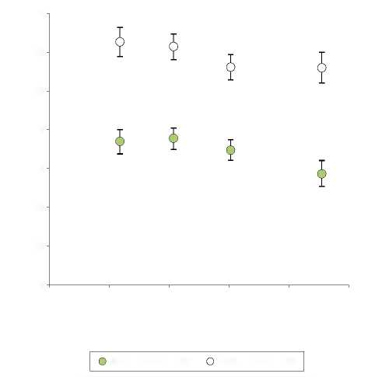
Степень кальциноза в виде (ln [оценка по шкале Агатстон + 1])
Медиана количества общего потребления магния (мг/сут) с поправкой на калорийность рациона в квартильных категориях
3,50
3,00
2,50
2,00
1,50
1,00
0,50
0,00
200,0
250,0
300,0
350,0
400,0
450,0
ККА, p-значение для тенденции < 0,001
КБА, p-значение для тенденции = 0,02
Рисунок 1. Скорректированные средние показатели ККА и КБА в соответствии с уровнем общего потребления магния
Скорректированные средние ± стандартные ошибки для ККА (зеленые круги) и КБА (белые круги) (в виде ln [оценка по ША + 1])в соответствии с медианой общего потребления магния с поправкой на калорийность рациона, в квартильных категориях у 2695 участников исследования FHS. Самый высокий уровень потребления по сравнению с самым низким был связан со снижением ККА на 34 % (р-значение для линейной тенденции: < 0,001) и КБА на 28 % (р-значение для линейной тенденции: 0,02). Значения представлены после коррекции с учетом возраста, пола, цикла обследования, индекса массы тела, статуса курения, систолического артериального давления, уровня инсулина натощак, отношения общего холестерина к холестерину липопротеинов высокой плотности, применения заместительной гормональной терапии (только у женщин), наличия менопаузы (только у женщин), лечения гиперлипидемии, артериальной гипертензии и профилактики сердечно-сосудистых заболеваний, наличия сахарного диабета, а также калорийности рациона, уровня потребления кальция, алкоголя, витаминов К и D, насыщенных жиров и пищевых волокон. КБА ― кальциноз брюшной аорты; ША ― шкала Агатстон; ККА ― кальциноз коронарных артерий.

уровнем потребления магния, по результатам опроса, и ККА, авторы установили, что более высокий уровень потребления магния был связан с более низкими шансами увеличения ТИМ коронарных артерий (32) – показателя атеросклеротического процесса, характеризующегося умеренной корреляцией с ККА. Некоторые различия между нашим анализом и исследованием MESA, которые могут объяснить несовпадение результатов, включают различия в выборках (широкое разнообразие расовой/этнической принадлежности в исследовании MESA; преимущественно европеоидная раса во Фрамингемском исследовании), учет уровня потребления кальция в качестве искажающего фактора в нашем анализе, а также применение пороговых значений ККА (> 0 или > 100) в исследовании MESA вместо оценки этого показателя как непрерывной переменной. Кроме того, мы не оценивали ТИМ или другие показатели бляшек в нашем исследовании, и, соответственно, не можем комментировать зависимость между потреблением магния и формированием атеросклеротических бляшек, а также не можем исключить дополнительную роль магния
Таблица 4. Скорректированные отношения шансов и 95 % ДИ любой и высокой степени ККА или КБА по квартильным категориям общего потребления магния с поправкой на калорийность рациона
 | Квартиль 1  (n = 673) | Квартиль 2  (n = 674) | Квартиль 3  (n = 674) | Квартиль 4  (n = 674) | p-значение
Потребление магния, мг/сут |  |  |  |  | P-значение для линейной тенденции
Медиана | 258,8 | 303,6 | 351,1 | 427,4
Диапазон | 159,8–283,9 | 284,0–325,4 | 325,5–383,6 | 383,9–669,4
ККА > 0
Модель 1 | 1 (реф.) | 0,95 (0,73‒1,23) | 0,79 (0,60‒1,03) | 0,60 (0,45‒0,81) | < 0,001
Модель 2 | 1 (реф.) | 0,93 (0,71‒1,23) | 0,79 (0,60‒1,05) | 0,58 (0,43‒0,79) | < 0,001
Модель 3 | 1 (реф.) | 0,84 (0,63‒1,11) | 0,65 (0,47‒0,89) | 0,42 (0,29‒0,62) | < 0,001
ККА ≥ 90-го
Модель 1 | 1 (реф.) | 1,20 (0,89‒1,62) | 0,94 (0,68‒1,29) | 0,71 (0,50‒1,02) | 0,02
Модель 2 | 1 (реф.) | 1,26 (0,92–1,72) | 0,99 (0,71‒1,38) | 0,71 (0,49‒1,03) | 0,02
Модель 3 | 1 (реф.) | 1,20 (0,87‒1,64) | 0,92 (0,64‒1,32) | 0,63 (0,40‒0,98) | 0,01
КБА > 0
Модель 1 | 1 (реф.) | 0,99 (0,75‒1,30) | 0,71 (0,54‒0,94) | 0,70 (0,51‒0,95) | 0,01
Модель 2 | 1 (реф.) | 1,07 (0,80‒1,44) | 0,76 (0,56‒1,02) | 0,77 (0,55‒1,06) | 0,03
Модель 3 | 1 (реф.) | 1,02 (0,75–1,37) | 0,69 (0,49‒0,95) | 0,66 (0,44‒0,98) | 0,01
КБА ≥ 90-го
Модель 1 | 1 (реф.) | 0,75 (0,57–0,99) | 0,62 (0,46‒0,83) | 0,73 (0,54‒0,99) | 0,05
Модель 2 | 1 (реф.) | 0,80 (0,59‒1,08) | 0,65 (0,48‒0,90) | 0,79 (0,57‒1,10) | 0,17
Модель 3 | 1 (реф.) | 0,76 (0,56‒1,04) | 0,61 (0,43‒0,86) | 0,70 (0,47‒1,05) | 0,10
Любая степень кальциноза определялась как оценка по ША > 0; высокая степень кальциноза определялась как оценка по ША ≥ 90-го перцентиля для возраста и пола, руководствуясь показателями в группе сравнения (здоровые лица). Для КБА
n = 2681. Анализ моделей проведен после коррекции с учетом ряда переменных, как указано в таблице 2.
ДИ — доверительный интервал; другие сокращения см. в таблице 1.

в формировании бляшек отдельно от кальцификации бляшек, что также было показано в некоторых исследованиях на животных и клетках (21,22).
В нескольких исследованиях изучалось включение в рацион питания продуктов с высоким содержанием магния ― шоколада (41), кофе (42,43), рыбы (44) и цельных злаков (45) по отношению к влиянию на ККА, и были получены согласующиеся результаты. В Семейном исследовании сердца [Family Heart Study] наблюдалась обратная зависимость между уровнем потребления шоколада и шансами развития ККА (оценка по ША > 100) с дозозависимым ответом (41). В Роттердамском исследовании отмечалась обратная зависимость между более высоким уровнем потребления кофе и выраженным ККА у женщин старшего возраста, в отличие от мужчин (43). У более молодых лиц (от 18 до 30 лет) не было выявлено связи между потреблением кофе и наличием или прогрессированием ККА в течение 15–20 лет (42). Потребление цельных злаков не было связано с ККА еще в одном исследовании MESA, несмотря на значимую обратную связь с другими факторами риска ССЗ (45). Наконец, исследователи из Роттердама установили, что у лиц, употребляющих больше рыбы, реже встречается ККА средней (оценка по ША от 11 до 400) и тяжелой степени (оценка по ША > 400), чем у лиц, не употребляющих рыбу, и эта зависимость не относилась к потреблению докозагексаеновой или эйкозапентаеновой кислот ― жирных кислот, c которыми часто связывается польза употребления рыбы для сердечно-сосудистой системы (44). Эти расхождения могут быть связаны с различиями между выборками исследований, различным вкладом рассматриваемых пищевых продуктов в общий уровень потребления магния и сложными взаимодействиями между продуктами питания. Изучения влияния магнийсодержащих добавок к пище на риск ККА с участием практически здоровых лиц еще не проводилось, и нам неизвестно об оценке ККА в качестве вторичной конечной точки в исследованиях магнийсодержащих добавок с другими первичными конечными точками. Однако в небольшом пилотном исследовании с участием пациентов с ТСПН, находящихся на хроническом гемодиализе, у которых отмечается особенно высокий риск быстрого прогрессирования кальциноза, было выявлено незначимое прогрессирование ККА всего на 8 % (по сравнению с 50 % в типичных случаях) в течение 18 месяцев на фоне приема двойной углекислой соли магния и кальция (приблизительно 700 мг/сут магния и 1200 мг/сут кальция) вместо стандартных фосфат-связывающих препаратов на основе кальция (46).
Насколько нам известно, в нашем исследовании впервые была изучена зависимость между уровнем общего потребления магния и КБА, который, как и ККА, является независимым прогностическим фактором развития ССЗ и смертности от них (3-5). Несмотря на некоторые патоморфологические различия (47), полагают, что ККА и КБА имеют одинаковую природу, и наличие КБА является надежным предиктором ККА. Мы не можем дать объяснение тому факту, что выявленные зависимости между уровнем общего потребления магния и кальцинозом брюшной аорты и коронарных артерий имели различную степень выраженности, кроме как предположить, что магний играет потенциально главную роль в пока неустановленном специфическом процессе, который в большей степени связан с кальцификацией атеросклеротических бляшек коронарных артерий. Изначально мы предполагали, что потребление магния будет одинаковым образом влиять на формирование ККА и КБА. Одна из гипотетических ролей магния в предотвращении биоминерализации внескелетных тканей состоит в подавлении образования гидроксиапатита, в котором магний дестабилизирует кристаллическую структуру и препятствует его осаждению (17,26,27). Кроме того, было показано, что магний подавляет остеогенную дифференцировку гладкомышечных клеток сосудов (15,16,48) и повышает экспрессию белков, подавляющих кальциноз, одновременно снижая активность протеинов внеклеточного матрикса (16), и предотвращая апоптоз клеток (15).
Поскольку современные технологии получения снимков КТ не позволяют различить кальциноз медии и интимы, мы не можем исключить наличие кальциноза медии в качестве возможного объяснения до некоторой степени различающихся зависимостей между ККА и КБА. Считается, что кальциноз медии, который развивается в случаях длительного нарушения метаболизма (напр., при сахарном диабете, ХБП), редко встречается в коронарных артериях (49), но более распространен в брюшной аорте при наличии небольших нарушений метаболизма или дисбаланса микроэлементов. Однако полученные нами результаты существенным образом не изменились после исключения участников с сахарным диабетом (5 % исследуемой выборки) или нарушением функции почек (2 % исследуемой выборки), и мы учитывали показатели гликемии при проведении анализа. Эти противоречия, а также роль потребления магния с продуктами питания в процессах специфической кальцификации атеросклеротических бляшек в коронарных артериях заслуживают дальнейшего изучения.
Ограничения исследования. По причине кросс-секционного анализа мы не можем сделать какие-либо выводы о зависимости наших наблюдений от времени. Хотя полученные нами результаты имеют вескую биологическую основу, механизмы выявленных зависимостей остаются неясными. Высокий уровень потребления магния может быть суррогатным маркером здорового образа жизни; в частности, повышенный уровень потребления магния коррелирует с меньшей частотой курения и более низким ИМТ, но при этом с более частым применением гиполипидемических препаратов и аспирина. Хотя мы учитывали особенности образа жизни, способные повлиять на развитие ССЗ или кальциноза (напр., курение, потребление кальция, пищевых волокон и насыщенных жиров, уровень физической активности, уровень образования), тем не менее, могут остаться неизвестные

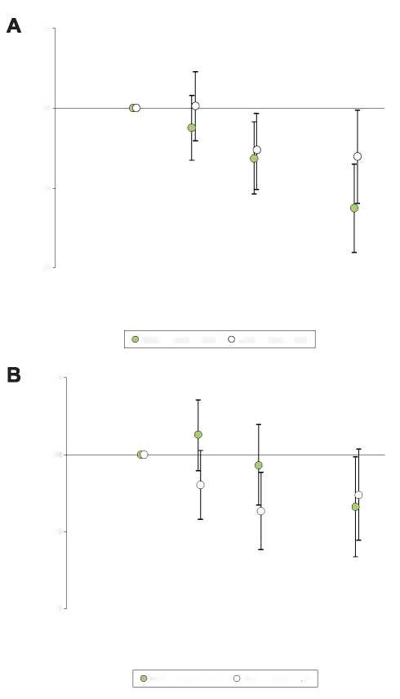
ККА, p-значение для тенденции = 0,0
КБА, p-значение для тенденции = 0,10
Медиана уровня общего потребления магния (мг/сут), скорректированного с учетом калорийности рациона, в квартильных категориях
200,0
250,0
300,0
350,0
400,0
450,0
1,00
Шансы высокой степени кальциноза
(оценка по шкале Агатстон ≥ 90^{-го} перцентиля)
0,50
0,25
2,00
ККА, p-значение для тенденции < 0,001
КБА, p-значение для тенденции = 0,01
Медиана уровня общего потребления магния (мг/сут), скорректированного с учетом калорийности рациона, в квартильных категориях
450,0
400,0
350,0
300,0
250,0
200,0
0,25
0,50
Шансы кальциноза любой степени (оценка по шкале Агатстон > 0)
1,00
2,00
Рисунок 2. Скорректированные шансы наличия любой и высокой степени ККА и КБА в соответствии с уровнем общего потребления магния
Скорректированные ОШ (95 % ДИ) наличия ККА (зеленые круги) и КБА (белые круги) любой степени (оценка по ША > 0) (А) и высокой степени (оценка по ША ≥ 90-го перцентиля для возраста и пола относительно здоровой группы сравнения) (В) в соответствии с медианой общего потребления магния с поправкой на калорийность рациона, в квартильных категориях у 2695 участников исследования FHS. ДИ — доверительный интервал; ОШ — отношение шансов; другие сокращения см. на рисунке 1.
искажающие факторы, как и в любом наблюдательном исследовании, и их влияние на степень достоверности наших наблюдений сложно оценить. Для подтверждения зависимости между уровнем потребления магния и степенью кальциноза требуются продольные, а впоследствии рандомизированные исследования. Расчетные средние потребления кальция в категориях уровней потребления магния, по результатам опроса участников, были получены с помощью анализа линейной регрессии; и хотя в анализах тобит- и линейной регрессии были получены аналогичные оценки, представленные средние значения могут вести к переоценке или недооценке степени выявленной зависимости. Наконец, участники нашего исследования были преимущественно европеоидной расы; таким образом, полученные нами результаты могут не могут быть распространены на другие расы/этнические группы.

ВЫВОДЫ
Мы выявили сильную зависимость между повышенным уровнем общего потребления магния и более низкой степенью кальциноза коронарных артерий, являющегося важным показателем субклинического атеросклероза, и позволяющего пересмотреть риск развития ССЗ и смертности от них. Наши наблюдения указывают на то, что в будущих исследованиях можно рассматривать влияние магния на ККА как потенциальный физиологический механизм, посредством которого потребление магния с пищей снижает риск инсульта, нефатального ИМ и фатальной ИБС. В дополнение к будущим исследованиям влияния магния на количество и плотность очагов кальцификации и общее количество кальцифицированных и некальцифицированных бляшек, необходимы также проспективные исследования для изучения влияния магния на рассмотренные нами и другие участки кальциноза сосудов, а также возможной пользы приема магнийсодержащих добавок к пище для замедления начала и прогрессирования атеросклероза и кальциноза. Цель этих исследований должна состоять в установлении механизма влияния магния на снижение риска наступления сердечно-сосудистых событий и итоговое снижение бремени сердечно-сосудистых заболеваний.

Благодарности
Авторы благодарят Гейл Роджерс (Gail Rogers), магистра наук, за рецензию статистических методов и участников Фрамингемского исследования сердца за их вклад и участие в работе.

Запросы на перепечатку и корреспонденцию направлять: Д-р Никола М. МакКаун (Nicola M. McKeown), Программа эпидемиологии питания, Центр изучения питания и старения человека имени Джина Мэйера при Министерстве сельского хозяйства США в Университете Тафтса, 711 Вашингтон Стрит, 9-й этаж, Бостон, Массачусетс 02111. Адрес эл. почты: nicola. mckeown@tufts.edu.

СПИСОК ЛИТЕРАТУРЫ
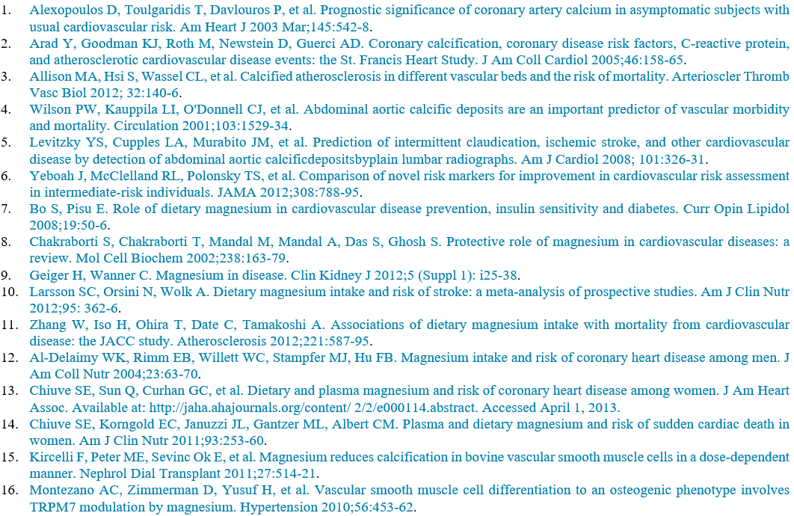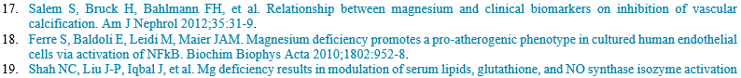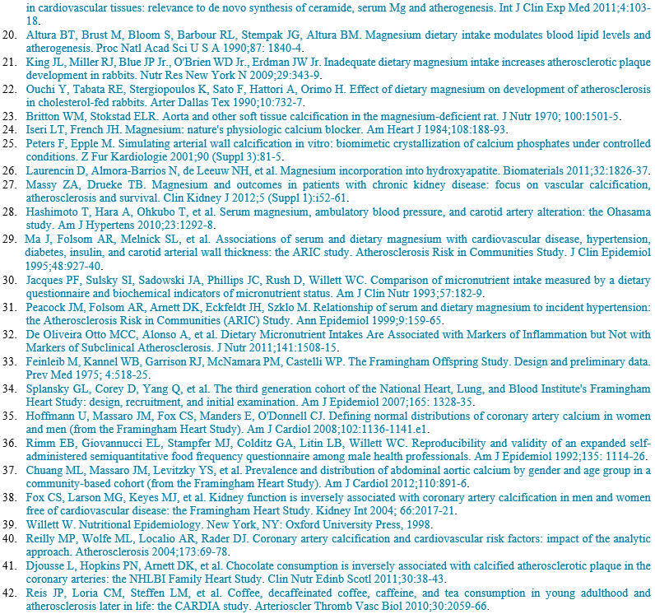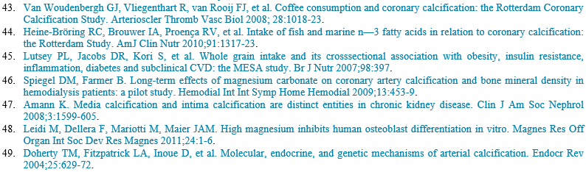

Ключевые слова: кальциноз брюшной аорты компьютерная томография кальциноз коронарных артерий рацион ⁻ Фрамингемское исследование сердца магний.
►ПРИЛОЖЕНИЕ
Сопроводительные таблицы и рисунки см. в онлайн-версии данной статьи.

